|  |  |
| --- | --- |
| Menú de asturias  M0. Grupo de Trabajo 2 | Descripción  Menú compuesto de cinco platos, desayuno, comida de media mañana, comida, merienda y cena. Indicando los ingredientes y una breve explicación de su realización.  Autor  David José Pérez Blanco |

Menú de Asturias

Contenido

Desayuno 2

Tortos con picadillo, huevos fritos y queso de cabrales 2

Ingredientes 2

Elaboración 2

Media mañana 4

Centollo del cantábrico con unos culetes de sidra 4

Comida 5

Fabada 5

Arroz con leche 5

Merienda 6

Casadielles 6

Ingredientes 6

Elaboración 6

Cena 8

Cachopo 8

# Desayuno

## Tortos con picadillo, huevos fritos y queso de cabrales

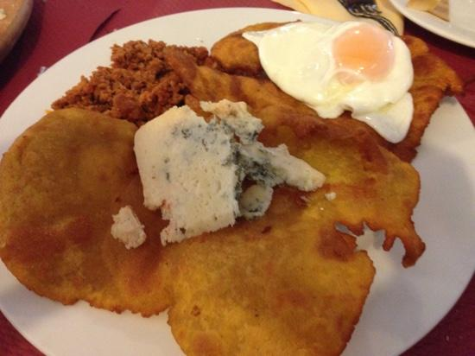

### Ingredientes

* 250 gr. harina de maíz
* 60 gr harina de trigo
* sal (al gusto)
* 250 ml agua
* aceite de oliva
* 4 unid. huevos (o más dependiendo del gusto)
* picadillo de chorizo
* queso (Cabrales o La Peral)

### Elaboración

1. Poner en un recipiente los dos tipos de harina y la sal. Como la harina de maíz no contiene gluten, se añade un poco de harina de trigo para facilitar el amasado, pero puede hacerse sin harina de trigo, solo que es más difícil de trabajar.
2. Calentamos el agua, que quede templada, la echamos poco a poco. Tenemos que ir amasando hasta obtener una masa bien hidratada, tiene que pegarse algo a las manos. Si te pasas con el agua, corrige echando más harina de maíz.
3. Una vez tengamos la masa, formamos una bola y la dejamos en el recipiente del amasado y la tapamos con un paño. Como no lleva levadura no necesita tiempo de descanso, pero puedes dejarla reposar unos 20 minutos.
4. Coloca un paño de cocina sobre la mesa de trabajo dándole forma de triángulo y utilizando la mitad del paño.
5. Forma bolitas de masa del tamaño deseado, preferiblemente pequeñas y colocar cada bolita sobre el pico del paño.
6. Doblar la otra mitad de la tela sobre la bola de masa y dar golpecitos hasta formar los tortos más o menos redondos y lo más finos posible. Maneja la masa con cuidado, porque se rompe fácilmente.
7. Calienta el aceite de freír en una sartén y fríe los tortos, con cuidado de que no se rompan al manejarlos. Es necesario que estén fritos por las dos caras, retiradlos cuando floten y estén dorados.
8. Ve reservando los tortos en una fuente. Freír los huevos, tantos como se deseen. Y en otra sartén freír el picadillo.
9. Corta el queso. Servir los tortos con el picadillo y el huevo frito

# Media mañana

## Centollo del cantábrico con unos culetes de sidra

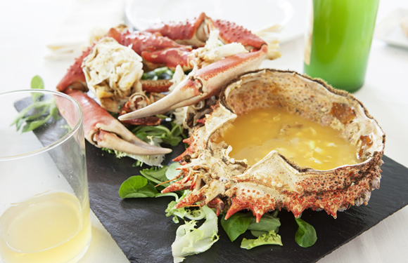

# Comida

## Fabada

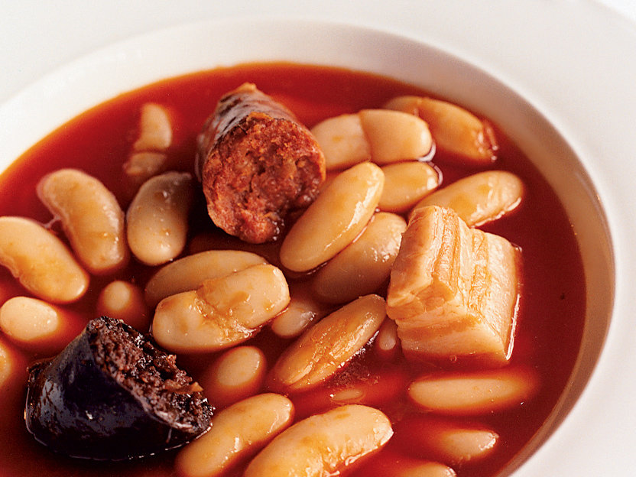

## Arroz con leche

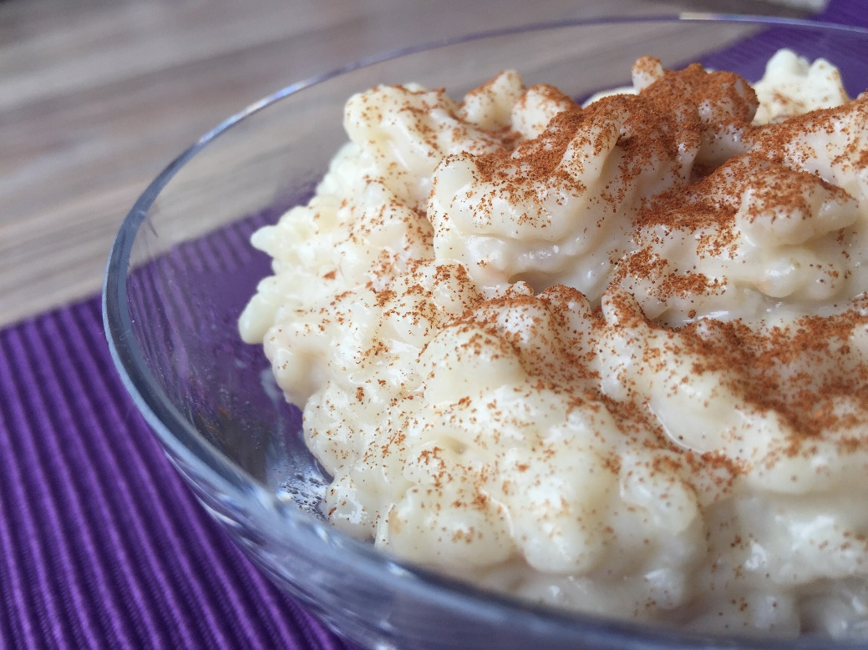

### Ingredientes:

* 1 litro de leche
* 250gr de azúcar
* 1 rama de canela
* 250 gr de arroz

### Elaboración:

1. Poner en a hervir la leche junto con el azúcar y la rama de canela, dejar hervir 10 minutos
2. Apagar el fuego y dejar reposar una hora
3. Añadir el arroz, ponerlo a fuego fuerte hasta que empiece a hervir
4. Una vez que empiece a hervir bajar a fuego medio y dejar hervir hasta que el arroz esté al gusto de dureza.

# Merienda

## Casadielles

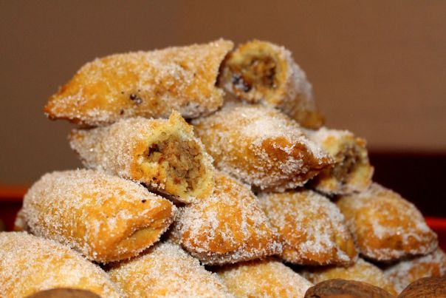

### Ingredientes

* 1300 gr. harina de trigo
* 2 unid. huevo
* 500 gr. nueces trituradas
* 4 dl. licor de anis
* 150 gr. azucar
* 20 dl. aceite de oliva virgen
* 20 dl. vino blanco
* 1 sobre levadura Royal
* 20 gr. mantequilla
* 1 cucharadita sal fina
* canela molida (al gusto)

### Elaboración

1. Se pone en un recipiente el aceite, el vino blanco y la sal, y removemos hasta que quede ligado. Después se añade la mantequilla, los huevos, la harina y el sobre de levadura. Volvemos a remover hasta obtener una masa. Luego amasamos la mezcla hasta que quede de manera uniforme.
2. A parte, en otro recipiente, se juntan las nueces trituradas, el azúcar y el anís, para así tener preparado el relleno.
3. Estiramos la masa con el rodillo, con una anchura de 10 cm, más o menos y con la ayuda de una cuchara, ponemos el relleno de nueces encima, cerramos por los lados y enrollamos la masa para cerrar así las casadiellas. Repetimos sucesivamente con el resto de la masa y relleno de nueces.
4. Después de hechas las casadiellas, las vamos colocando en un plato y las reservamos. Calentamos una sartén con abundante aceite de oliva muy caliente y las freímos.
5. Para presentar se colocan las casadiellas en el centro del plato, y se espolvorean con azúcar y canela en polvo.

# Cena

## Cachopo

